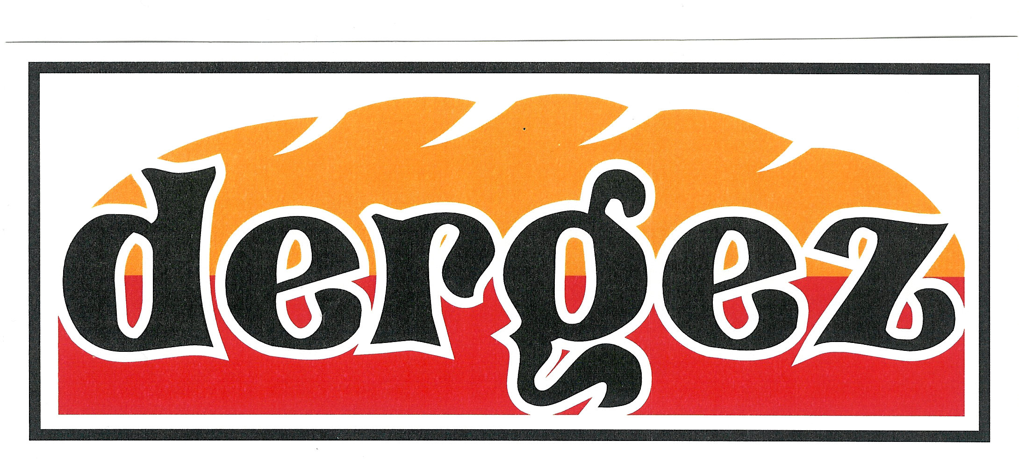d.o.o.
pekarska proizvodnja, trgovina i usluge
48363 Podravske Sesvete, Trg bana J. Jelačića 11
OIB: 10948162678
IBAN: HR6623600001101293532
Tel/Fax: 048/819-517, 048/819-600

PODRUČNE ŠKOLE ( OTOČKA, NOVAČKA, GOTALOVO,ŽDALA )

JELOVNIK
za period od 27.05.-31.05.2024.god.

PONEDJELJAK ---BUHTLA S ČOKOLADOM 100 g + ČOK. MLIJEKO
Sadrži: gluten, jaja, soju, a može sadržavati mlijeko, sezam u tragovima , nadjev čokolada, kakao

UTORAK --- SENDVIĆ S ŠUNKOM PODRAVKA
Sadrži: pecivo hot dog, gasto šunka 0,069 dkg, sir 0,025 dkg,
salata 0,025,gluten, proizvodi od mlijeka

SRIJEDA --- PIZZA
Sadrži: gluten, nadjev šunka i sir , soja,mlijeko

ČETVRTAK --- PRAZNIK

PETAK --- NENASTAVNI DAN

Dobar tek !

